Resolución del Pleno del Instituto de Transparencia, Acceso a la Información Pública y Protección de Datos Personales del Estado de México y Municipios, con domicilio en Metepec, Estado de México, a catorce de julio de dos mil veintiuno.
VISTO el expediente electrónico formado con motivo del recurso de revisión número 01165/INFOEM/IP/RR/2021, interpuesto por la C. xxxxxxxxxxxxxxxxxxxxxxxxxxx xxxxxxxx, en lo sucesivo el Recurrente, en contra de la respuesta de la Fiscalía General de Justicia del Estado de México, en lo subsecuente El Sujeto Obligado, se procede a dictar la presente resolución.

A N T E C E D E N T E S

PRIMERO. De la solicitud de información.
En fecha ocho de febrero de dos mil veintiuno, el Recurrente, presentó a través del Sistema de Acceso a la Información Mexiquense, en lo subsecuente el SAIMEX ante el Sujeto Obligado, la solicitud de acceso a la información pública, a la que se le asignó el número de expediente 00067/FGJ/IP/2021, mediante la cual solicitó lo siguiente:
“El 5 de enero de 2021, esta Fiscalía informó sobre la cumplimentación de una orden de aprehensión en contra de xxxxxxxxx “N”, quien se desempeñaba como Alcalde de Zinacantepec, y quien actualmente es acusado por homicidio en grado de tentativo en contra de otro funcionario integrante de su cabildo municipal. Dado que esta información ya fue hecha por la misma Fiscalía y además se trata de un tema de interés público por las funciones que desempeñan los involucrados, solicito: 1.- Conocer el folio o número de la carpeta de investigación relacionada a la detención del alcalde de Zinacantepec, Estado de México. 2.- Sobre este mismo caso, deseo recibir una copia digitalizada de la orden de aprehensión cumplimentada por elementos de esta Fiscalía en contra del mismo alcalde. 3.- Favor de indicar el número de juzgado al que fue presentado el alcalde, y el estatus actual del proceso en caso de que se haya judicializado. Aquí comparto el link donde la Fiscalía hizo pública la detención: https://twitter.com/FiscaliaEdomex/status/1346531222999224320” (Sic).

MODALIDAD DE ENTREGA: A través del SAIMEX.

SEGUNDO. De la respuesta del Sujeto Obligado.
De las constancias que obran en el sistema SAIMEX, se advierte que en fecha once de marzo de dos mil veintiuno, El Sujeto Obligado emitió la respuesta en los siguientes términos:
“Folio de la solicitud: 00067/FGJ/IP/2021
En respuesta a la solicitud recibida, nos permitimos hacer de su conocimiento que con fundamento en el artículo 53, Fracciones: II, V y VI de la Ley de Transparencia y Acceso a la Información Pública del Estado de México y Municipios, le contestamos que:
SE ANEXA RESPUESTA
ATENTAMENTE
YAMILIT LEYVA GUTIÉRREZ” (Sic).
- Adjuntando a dicha respuesta, los archivos electrónicos denominados “ACUERDO 15.pdf” y “67_2019_02_07_03_21_04_985.pdf”, los cuales, serán motivo de estudio en el Considerando correspondiente.

TERCERO. Del recurso de revisión.
Inconforme con la respuesta por parte del Sujeto Obligado, el ahora Recurrente interpuso el presente recurso de revisión en fecha dieciséis de marzo de dos mil veintiuno, el cual fue registrado en el sistema electrónico con el expediente número 00067/FGJ/IP/2021, en el cual aduce, las siguientes manifestaciones:

- Acto Impugnado:
“”Interés no legítimo”” (Sic).

- Razones o Motivos de Inconformidad:
“El ente obligado argumenta que como solicitante de información no se acredita el interés legítimo dentro de la carpeta de investigación número TEN/TOL/TIA/102/066084/20/03, “por lo tanto no es posible entregar información alguna”. Sin embargo, la carpeta corresponde directamente a una persona con cargo público que funge como Presidente Municipal del municipio, por lo tanto, si bien, el solicitante no interfiere directamente como actor en la carpeta, su interés es legítimo por tratarse de un funcionario público que fue electo precisamente mediante el voto, y al realizarse el acto del que se le acusa, lo cometió mientras ocupaba este puesto, por lo que es de interés público y ciudadano, como parte de su rendición de cuentas en su desempeño en dicho puesto para el que fue electo. Gracias.” (Sic)

CUARTO. Del turno del recurso de revisión.
Medio de impugnación que le fue turnado a la Comisionada Zulema Martínez Sánchez, por medio del sistema electrónico, en términos del arábigo 185, fracción I, de la Ley de Transparencia y Acceso a la información Pública del Estado de México y Municipios, del cual recayó acuerdo de admisión en fecha veintitrés de marzo de dos mil veintiuno, determinándose en él, un plazo de siete días para que las partes manifestaran lo que a su derecho corresponda en términos del numeral ya citado.
QUINTO. De la etapa de manifestaciones y/o alegatos.
Así, una vez transcurrido el término legal referido se destaca que El Sujeto Obligado tuvo a bien remitir su Informe Justificado en fecha siete de abril de dos mil veintiuno mismo que no fue puesto a la vista, sin embargo en fecha dieciséis de junio de dos mil veintiuno, el Sujeto Obligado tuvo a bien remitir un alcance al informe justificado a través del portal Saimex, así como por correo electrónico, mismo que fue puesto a la vista en esa misma fecha; por su parte el Recurrente, fue omiso en realizar manifestación alguna.
SEXTO. Del cierre de instrucción.
Así, una vez transcurrido el término legal, se decretó el cierre de instrucción en fecha veintidós de junio de dos mil veintiuno, en términos del artículo 185, Fracción VI, de la Ley de Transparencia y Acceso a la Información Pública del Estado de México y Municipios, iniciando el término legal para dictar resolución definitiva del asunto.

C O N S I D E R A N D O

PRIMERO. De la competencia.
Este Instituto de Transparencia, Acceso a la Información Pública y Protección de Datos Personales del Estado de México y Municipios, es competente para conocer y resolver el presente recurso de revisión interpuesto por el ciudadano, conforme a lo dispuesto en los artículos 6, apartado A, fracción IV de la Constitución Política de los Estados Unidos Mexicanos, 5, párrafos vigésimo segundo, vigésimo tercero y vigésimo cuarto, fracción IV, de la Constitución Política del Estado Libre y Soberano de México, 1, 2 fracción II, 13, 29, 36 fracciones II y III, 176, 178, 179 fracción I, 181 párrafo tercero, 182, 185, 188 y 194 de la Ley de Transparencia y Acceso a la Información Pública del Estado de México y Municipios, 9, fracciones I y XXIV y 11 del Reglamento Interior del Instituto de Transparencia, Acceso a la Información Pública y Protección de Datos Personales del Estado de México y Municipios.
Aunado a lo anterior, este Órgano Garante estima pertinente realizar un pronunciamiento ya que consientes de la situación que se vive en la actualidad a fin de otorgarle a los ciudadanos herramientas ágiles y accesibles para el ejercicio de los derechos humanos que se tutelan, se considera que a pesar de las condiciones a las que nos enfrentamos, se cuentan con las herramientas técnicas y tecnológicas necesarias que eviten mermar el ejercicio de los derechos correspondientes, sin que ello implique el poner en riesgo el diverso derecho a la salud de todos los partícipes en los procesos que conllevan.
SEGUNDO. De los alcances del Recurso de Revisión.
Anterior a todo debe destacarse que el recurso de revisión tiene el fin y alcance que señalan los numerales 176, 179, 181 párrafo cuarto, 194 y 195 y demás aplicables de la Ley de Transparencia y Acceso a la Información Pública del Estado de México y Municipios vigente y será analizado conforme a las actuaciones que obren en el expediente electrónico con la finalidad de reparar cualquier posible afectación al derecho de acceso a la información pública y garantizando el principio rector de máxima publicidad.
TERCERO. De las causas de improcedencia.
En el procedimiento de acceso a la información y de los medios de impugnación de la materia, se advierten diversos supuestos de procedibilidad que deben estudiarse con la finalidad de dar cumplimiento a los principios de legalidad y objetividad inmersos en el artículo 9 de Ley de Transparencia y Acceso a la Información Pública del Estado de México y Municipios, en correlación con la seguridad jurídica que debe generar lo actuado ante este Organismo garante.
Siendo una facultad legal entrar al estudio de las causas de improcedencia que hagan valer las partes o que se adviertan de oficio por este Resolutor y por ende objeto de análisis previo al estudio de fondo del asunto; presupuestos procesales de inicio o trámite de un proceso, dotando de seguridad jurídica las resoluciones, máxime que se trata de una figura procesal adoptada en la ley de la materia, la cual permite dilucidar alguna causal que impida el estudio y resolución, cuando una vez admitido el recurso de revisión se advierta una causa de improcedencia que permita sobreseerlo, sin estudiar el fondo del asunto.
Estudio oficioso o a petición de parte que no son incompatibles con el derecho de acceso a la justicia, ya que éste no se coarta por regular causas de improcedencia y sobreseimiento con tales fines.
Así las cosas, del análisis del expediente electrónico no se actualiza ninguna causa de improcedencia de las referidas en el artículo 191 de la Ley de Transparencia y Acceso a la Información Pública del Estado de México y Municipios, ni mucho menos se hizo valer causa de improcedencia alguna por las partes, que resulte dable abordar, encontrándose actualizados todos los presupuestos procesales para atender el fondo del asunto, en los términos del considerando posterior.
CUARTO. Estudio y resolución del asunto.
El análisis del presente recurso, se basará en el contenido íntegro de las actuaciones que obran en el expediente electrónico, para así estar en posibilidad este Órgano Colegiado de dictar el fallo correspondiente conforme a derecho, tomando en consideración los elementos aportados por las partes y respetando en todo momento al principio de máxima publicidad consagrado en nuestra Constitución Federal, Local y demás leyes aplicables en la materia, así como en los tratados internacionales en los que el Estado Mexicano sea parte, en concordancia con el párrafo tercero del artículo 1 de la Constitución Federal y el diverso 8 de la Ley de Transparencia local.
Así pues, en primer término, es de mencionar que el hoy recurrente tuvo a bien solicitar información en el tenor siguiente:
El 5 de enero de 2021, esta Fiscalía informó sobre la cumplimentación de una orden de aprehensión en contra de Gerardo “N”, quien se desempeñaba como Alcalde de Zinacantepec, y quien actualmente es acusado por homicidio en grado de tentativo en contra de otro funcionario integrante de su cabildo municipal. Dado que esta información ya fue hecha por la misma Fiscalía y además se trata de un tema de interés público por las funciones que desempeñan los involucrados, solicito:
- Conocer el folio o número de la carpeta de investigación relacionada a la detención del alcalde de Zinacantepec, Estado de México.
- Sobre este mismo caso, deseo recibir una copia digitalizada de la orden de aprehensión cumplimentada por elementos de esta Fiscalía en contra del mismo alcalde.
- Favor de indicar el número de juzgado al que fue presentado el alcalde, y el estatus actual del proceso en caso de que se haya judicializado. Aquí comparto el link donde la Fiscalía hizo pública la detención:
https://twitter.com/FiscaliaEdomex/status/1346531222999224320
En vista de lo anterior, el Sujeto Obligado mediante los archivos denominandos “ACUERDO 15.pdf” y “67_2019_02_07_03_21_04_985.pdf”, remitió su respuesta en los siguientes términos:
- ACUERDO 15.pdf: Acuerdo que tiene por objeto clasificar como reservada la información referente a las actuaciones, dictámenes y documentos que integran la carpeta de investigación TEN/TOL/102/066084/20/01, así como información confidencial los datos de las personas que intervienen en dicha carpeta, aunado a lo anterior la Servidora Pública Habilitada hace referencia que en ningún caso se podrá comunicar a terceros no legitimados información confidencial y reservada de los actos de investigación, toda vez que la ahora Recurrente no acredita su interés legítimo dentro de la carpeta de investigación, razón por la cual propuso a la Unidad de Transparencia la clasificación de la información mediante una prueba de daño, tal como se muestra en las siguientes imágenes a manera de ejemplo:
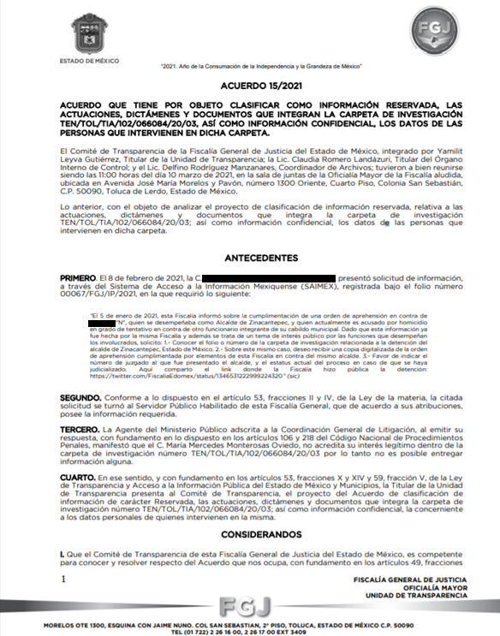
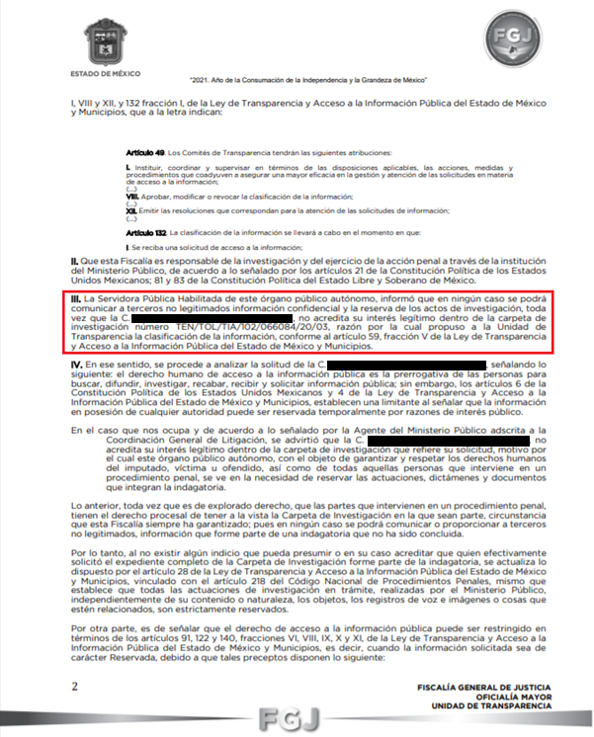
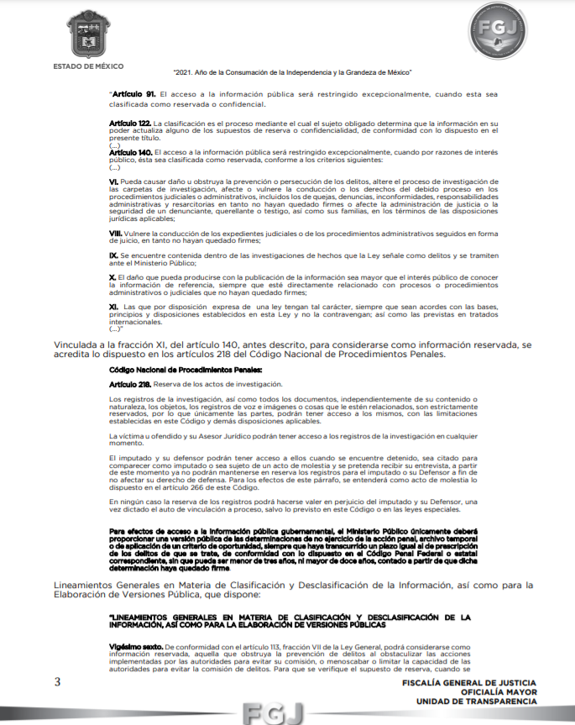
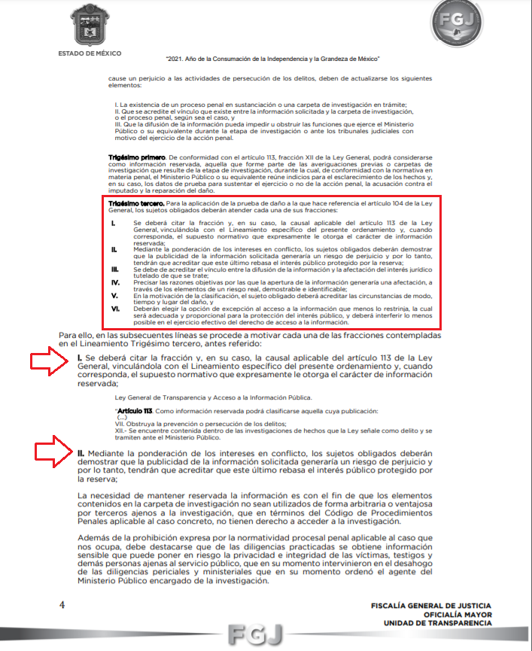
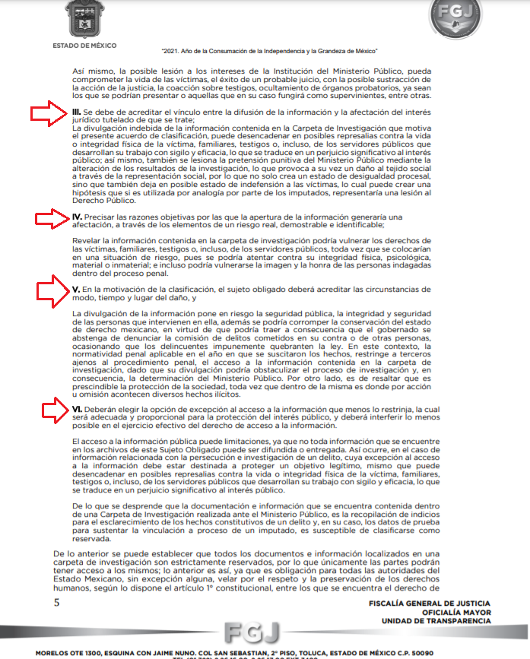
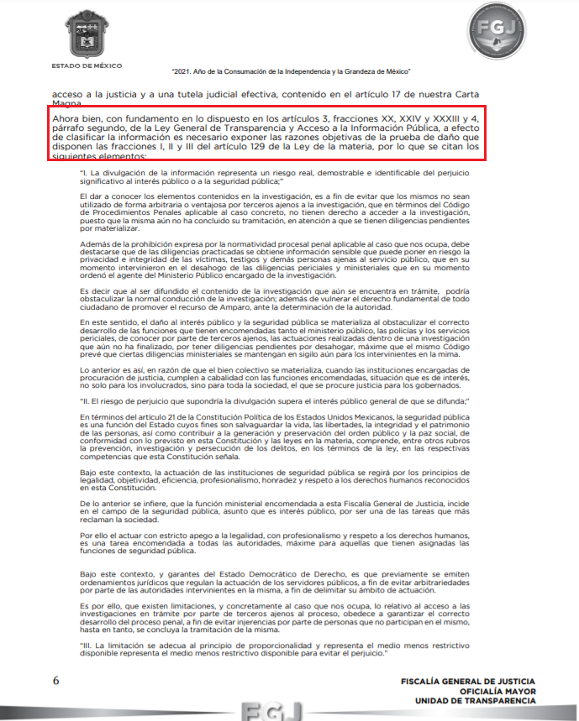
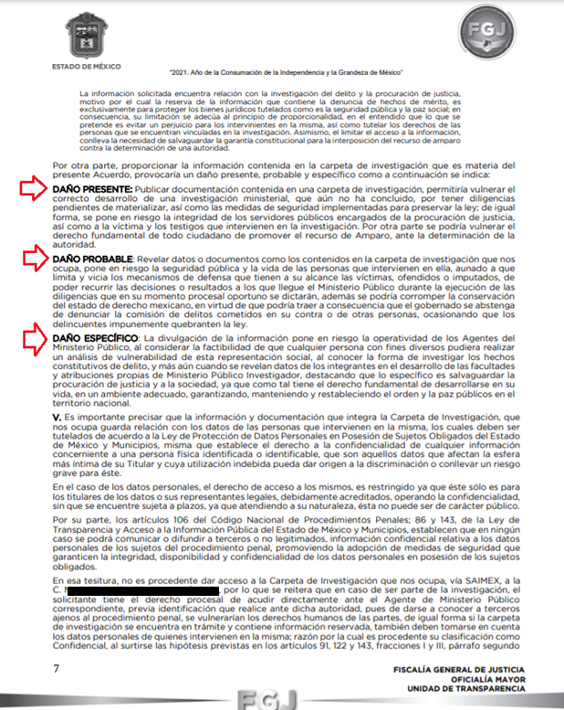
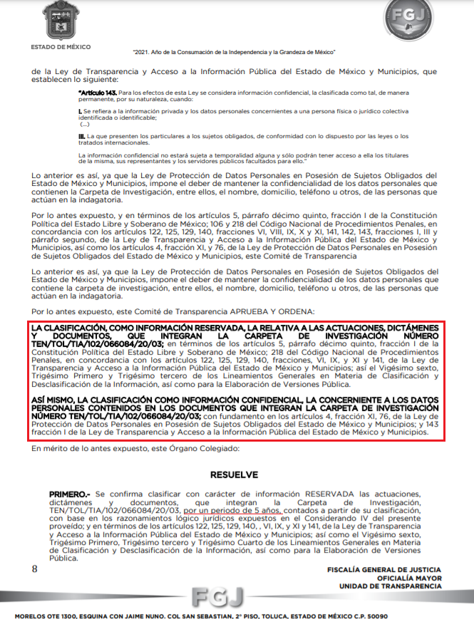
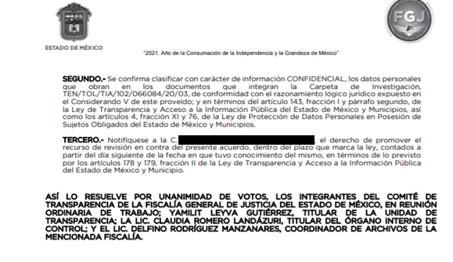
Fracción del artículo trigésimo tercero. | Respuesta del  Sujeto Obligado | Cumplimiento
I. Se deberá citar la fracción y, en su caso, la causal aplicable del artículo 113  de la Ley General, vinculándola con el Lineamiento específico del presente ordenamiento y, cuando corresponda, el supuesto normativo que expresamente le otorga el carácter de información reservada; |  | Si
II. Mediante la ponderación de los intereses en conflicto, los sujetos obligados deberán demostrar que la publicidad de la información solicitada generaría un riesgo de perjuicio y por lo tanto, tendrán que acreditar que este último rebasa el interés público protegido por la reserva; | 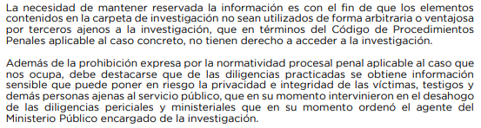   | Si
III. Se debe de acreditar el vínculo entre la difusión de la información y la  afectación del interés jurídico tutelado de que se trate; | 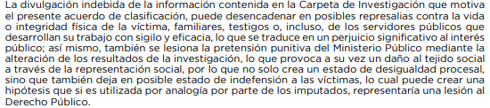 | SI
IV. Precisar las razones objetivas por las que la apertura de la información  generaría una afectación, a través de los elementos de un riesgo real,  demostrable e identificable; |  | SI
V. En la motivación de la clasificación, el sujeto obligado deberá acreditar las circunstancias de modo, tiempo y lugar del daño, y | 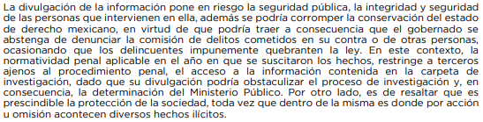 | Si
VI. Deberán elegir la opción de excepción al acceso a la información que menos lo restrinja, la cual será adecuada y proporcional para la protección del interés público, y deberá interferir lo menos posible en el ejercicio efectivo del derecho de acceso a la información. | 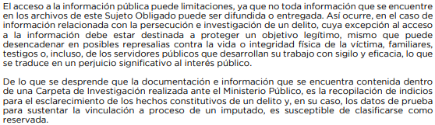 | Si

- 67_2019_02_07_03_21_04_985.pdf: Oficio número 0544/MAIP/FGJ/2021 signado por la Titular de la Unidad de Transparencia, en el cual informa respecto de lo peticionado por la ahora recurren que por cuanto hace al numeral 1 se entrega el número de carpeta de investigación, en relación al numeral 2 informa que no es posible proporcionar la información o documentación que integran las carpetas de investigación en virtud de que en ningún caso se podrá comunicar a terceros no legitimados la información contenida en actos de investigación, y por cuanto hace al numeral 3 informa que el imputado fue puesto a disposición del Juez de Control del Distrito Judicial de Toluca con residencia en Almoloya de Juárez, Estado de México, tal como se muestra en las siguientes imágenes:
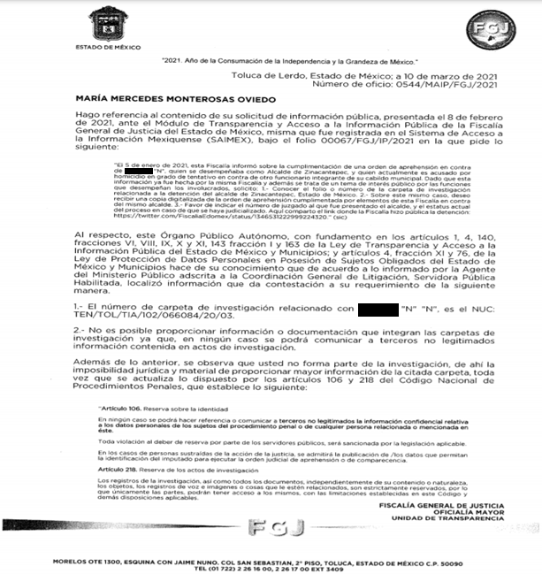
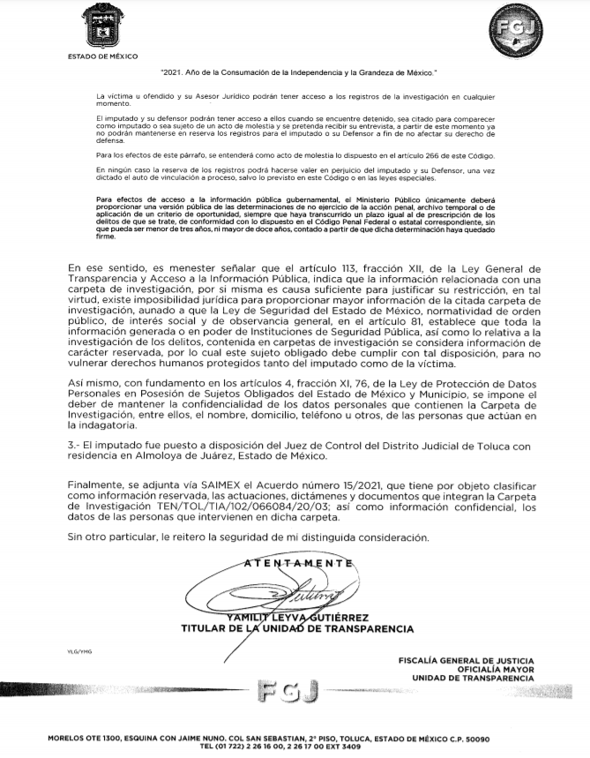
Inconforme con la respuesta emitida por parte del Sujeto Obligado, el ahora Recurrente interpuso el presente recurso de revisión indicando en su acto impugnado y razones o motivos de la inconformidad, los siguientes argumentos:

- “"Interés no legítimo"” (Sic).
- “El ente obligado argumenta que como solicitante de información no se acredita el interés legítimo dentro de la carpeta de investigación número TEN/TOL/TIA/102/066084/20/03, "por lo tanto no es posible entregar información alguna". Sin embargo, la carpeta corresponde directamente a una persona con cargo público que funge como Presidente Municipal del municipio, por lo tanto, si bien, el solicitante no interfiere directamente como actor en la carpeta, su interés es legítimo por tratarse de un funcionario público que fue electo precisamente mediante el voto, y al realizarse el acto del que se le acusa, lo cometió mientras ocupaba este puesto, por lo que es de interés público y ciudadano, como parte de su rendición de cuentas en su desempeño en dicho puesto para el que fue electo. Gracias.” (Sic).

Derivado de lo anterior, se colige que la Recurrente inconforme con la respuesta emitida por El Sujeto Obligado.
Así que, en la etapa de manifestaciones, el Sujeto Obligado mediante el archivo electrónico denominado “OF INF JUST xxxxxxxxxxxxxxxxxxxxxxxxxxxxxxx xxxxxxxxxx.pdf”, “Informe de justificación xxxxxxxxxxxxxxxxxxxxxxxxxxxxxxx xxxxxxxx RR 1167 SOL 67 -1.pdf” y “OF. RR1165 SOL 67 INFORME ADICIONAL.pdf”, remitió su Informe Justificado, de los cuales “OF INF JUST xxxxxxxxxxxxxxxxxxxxxxxxxxxxxxxxxxxxxxxx.pdf” y “Informe de justificación xxxxxxxxxxxxxxxxxxxxxxxxxxxxxxxxxxxxxxxxxxxxx RR 1167 SOL 67 -1.pdf” no fueron puestos a la vista mismo que no fue puesto a la vista en virtud que contiene el número de recurso de otro expediente que nada tiene que ver con el tema de la solicitud de información.
Por cuanto hace al documento electrónico “OF. RR1165 SOL 67 INFORME ADICIONAL.pdf”, el Sujeto Obligado tuvo a bien remitir un alcance al informe justificado a través del portal Saimex, así como por correo electrónico, mismo que fue puesto a la vista en esa misma fecha, en el cual hace entrega del número de la carpeta de investigación, así como en qué juzgado se encuentra el expediente, asimismo, informa que el estado que guarda la carpeta de investigación es el de investigación complementaria, tal como se muestra en la siguiente imagen:
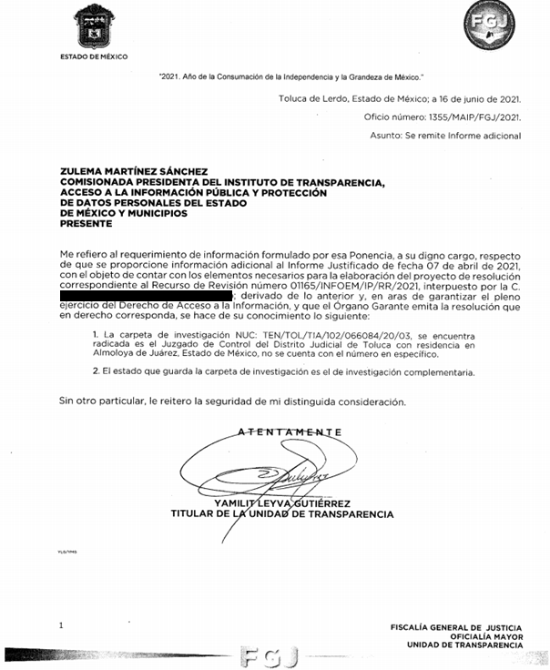
En este sentido, debe dejarse claro que al haber existido un pronunciamiento por parte del Sujeto Obligado, este Instituto no está facultado para manifestarse sobre la veracidad del mismo, pues no existe precepto legal alguno en la Ley de la materia que lo faculte para, vía recurso de revisión, pronunciarse al respecto. Sirve de apoyo a lo anterior, por analogía, el criterio 31-10 emitido por el entonces Instituto Federal de Acceso a la Información que a la letra dice:
“El Instituto Federal de Acceso a la Información y Protección de Datos no cuenta con facultades para pronunciarse respecto de la veracidad de los documentos proporcionados por los sujetos obligados. El Instituto Federal de Acceso a la Información y Protección de Datos es un órgano de la Administración Pública Federal con autonomía operativa, presupuestaria y de decisión, encargado de promover y difundir el ejercicio del derecho de acceso a la información; resolver sobre la negativa de las solicitudes de acceso a la información; y proteger los datos personales en poder de las dependencias y entidades. Sin embargo, no está facultado para pronunciarse sobre la veracidad de la información proporcionada por las autoridades en respuesta a las solicitudes de información que les presentan los particulares, en virtud de que en los artículos 49 y 50 de la Ley Federal de Transparencia y Acceso a la Información Pública Gubernamental no se prevé una causal que permita al Instituto Federal de Acceso a la Información y Protección de Datos conocer, vía recurso revisión, al respecto.”

Aunado a lo que establece la Ley de Transparencia y Acceso a la Información Pública del Estado de México y Municipios que establece:
“Artículo 3. Para los efectos de la presente Ley se entenderá por:
XI. Documento: Los expedientes, reportes, estudios, actas, resoluciones, oficios, correspondencia, acuerdos, directivas, directrices, circulares, contratos, convenios, instructivos, notas, memorandos, estadísticas o bien, cualquier otro registro que documente el ejercicio de las facultades, funciones y competencias de los sujetos obligados, sus servidores públicos e integrantes, sin importar su fuente o fecha de elaboración. Los documentos podrán estar en cualquier medio, sea escrito, impreso, sonoro, visual, electrónico, informático u holográfico;
Artículo 4. El derecho humano de acceso a la información pública es la prerrogativa de las personas para buscar, difundir, investigar, recabar, recibir y solicitar información pública, sin necesidad de acreditar personalidad ni interés jurídico.
Toda la información generada, obtenida, adquirida, transformada, administrada o en posesión de los sujetos obligados es pública y accesible de manera permanente a cualquier persona, en los términos y condiciones que se establezcan en los tratados internacionales de los que el Estado mexicano sea parte, en la Ley General, la presente Ley y demás disposiciones de la materia, privilegiando el principio de máxima publicidad de la información. Solo podrá ser clasificada excepcionalmente como reservada temporalmente por razones de interés público, en los términos de las causas legítimas y estrictamente necesarias previstas por esta Ley.
Los sujetos obligados deben poner en práctica, políticas y programas de acceso a la información que se apeguen a criterios de publicidad, veracidad, oportunidad, precisión y suficiencia en beneficio de los solicitantes.
Artículo 12. Quienes generen, recopilen, administren, manejen, procesen, archiven o conserven información pública serán responsables de la misma en los términos de las disposiciones jurídicas aplicables.
Los sujetos obligados sólo proporcionarán la información pública que se les requiera y que obre en sus archivos y en el estado en que ésta se encuentre. La obligación de proporcionar información no comprende el procesamiento de la misma, ni el presentarla conforme al interés del solicitante; no estarán obligados a generarla, resumirla, efectuar cálculos o practicar investigaciones.” (sic)

En efecto, de los artículos mencionados, se desprende que la información pública es la contenida en los documentos que los Sujetos Obligados generan en ejercicio de sus atribuciones, siendo así que dichos documentos se constituyen por los expedientes, reportes, estudios, actas, resoluciones, oficios, correspondencia, acuerdos, directivas, directrices, circulares, contratos, convenios, instructivos, notas, memorandos, estadísticas o bien, cualquier otro registro que documente el ejercicio de las facultades, funciones y competencias de los Sujetos Obligados, sus servidores públicos e integrantes, sin importar su fuente o fecha de elaboración, siendo que dichos documentos pueden estar en cualquier medio, sea escrito, impreso, sonoro, visual, electrónico, informático u holográfico; y el derecho de acceso a la información es la facultad que tiene toda persona para acceder a la información pública generada o en poder de los Sujetos Obligados conforme a la Ley de la materia.
Así también, se dispone que toda la información generada, obtenida, adquirida, transformada, administrada o en posesión de los Sujetos Obligados es pública y accesible de manera permanente a cualquier persona, y que éstos sólo proporcionarán la información que generen en ejercicio de sus atribuciones, por lo que la obligación de proporcionar información no comprende el procesamiento de la misma, ni el presentarla conforme al interés del solicitante, por lo que los Sujetos Obligados no están constreñidos a generarla, resumirla, efectuar cálculos o practicar investigaciones.

En este contexto, el Sujeto Obligado no está obligado a generar documento ad hoc para para satisfacer el derecho de acceso, situación que no está permitida dentro de la materia de acceso a la información. Como apoyo a lo anterior, es aplicable el Criterio 03-17, emitido por el Instituto Nacional de Transparencia, Acceso a la Información y Protección de Datos Personales, que dice:

“No existe obligación de elaborar documentos ad hoc para atender las solicitudes de acceso a la información. Los artículos 129 de la Ley General de Transparencia y Acceso a la Información Pública y 130, párrafo cuarto, de la Ley Federal de Transparencia y Acceso a la Información Pública, señalan que los sujetos obligados deberán otorgar acceso a los documentos que se encuentren en sus archivos o que estén obligados a documentar, de acuerdo con sus facultades, competencias o funciones, conforme a las características físicas de la información o del lugar donde se encuentre. Por lo anterior, los sujetos obligados deben garantizar el derecho de acceso a la información del particular, proporcionando la información con la que cuentan en el formato en que la misma obre en sus archivos; sin necesidad de elaborar documentos ad hoc para atender las solicitudes de información.

Resoluciones:
- RRA 0050/16. Instituto Nacional para la Evaluación de la Educación. 13 julio de 2016. Por unanimidad. Comisionado Ponente: Francisco Javier Acuña Llamas.
- RRA 0310/16. Instituto Nacional de Transparencia, Acceso a la Información y Protección de Datos Personales. 10 de agosto de 2016. Por unanimidad. Comisionada Ponente. Areli Cano Guadiana.
- RRA 1889/16. Secretaría de Hacienda y Crédito Público. 05 de octubre de 2016. Por unanimidad. Comisionada Ponente. Ximena Puente de la Mora.”

Así entonces dichas manifestaciones no serán materia de estudio, no obstante se dejan a salvo los derechos del particular, si es que así lo desea, podrá suscribir una nueva solicitud de información.
Ahora bien por lo que respecta a la respuesta emitida, es dable señalar que para tener por satisfecho el derecho de acceso a la información pública implica que cualquier persona conozca la información contenida en los documentos que se encuentren en los archivos de los Sujetos Obligados.
Así que la obligación de acceso a la información se tendrá por cumplida cuando el solicitante tenga a su disposición la información requerida, o cuando realice su consulta en el lugar que ésta se localice, conforme a los artículos 3, fracción XI, XII4, 12 y 24 último párrafo de la Ley de Transparencia y Acceso a la Información Pública del Estado de México y Municipios:
“Artículo 3. Para los efectos de la presente Ley se entenderá por:
…
XI. Documento: Los expedientes, reportes, estudios, actas, resoluciones, oficios, correspondencia, acuerdos, directivas, directrices, circulares, contratos, convenios, instructivos, notas, memorandos, estadísticas o bien, cualquier otro registro que documente el ejercicio de las facultades, funciones y competencias de los sujetos obligados, sus servidores públicos e integrantes, sin importar su fuente o fecha de elaboración. Los documentos podrán estar en cualquier medio, sea escrito, impreso, sonoro, visual, electrónico, informático u holográfico;
XII. Documento electrónico: Al soporte escrito con caracteres alfanuméricos, archivo de imagen, video, audio o cualquier otro formato tecnológicamente disponible, que contenga información en lenguaje natural o convencional, intercambiado por medios electrónicos, con el que sea posible dar constancia de un hecho y que esté signado con la firma electrónica avanzada y/o en el que se encuentre plasmado el sello electrónico;
…
Artículo 4. El derecho humano de acceso a la información pública es la prerrogativa de las personas para buscar, difundir, investigar, recabar, recibir y solicitar información pública, sin necesidad de acreditar personalidad ni interés jurídico.
Toda la información generada, obtenida, adquirida, transformada, administrada o en posesión de los sujetos obligados es pública y accesible de manera permanente a cualquier persona, en los términos y condiciones que se establezcan en los tratados internacionales de los que el Estado mexicano sea parte, en la Ley General, la presente Ley y demás disposiciones de la materia, privilegiando el principio de máxima publicidad de la información. Solo podrá ser clasificada excepcionalmente como reservada temporalmente por razones de interés público, en los términos de las causas legítimas y estrictamente necesarias previstas por esta Ley.
Los sujetos obligados deben poner en práctica, políticas y programas de acceso a la información que se apeguen a criterios de publicidad, veracidad, oportunidad, precisión y suficiencia en beneficio de los solicitantes.
Artículo 12. Quienes generen, recopilen, administren, manejen, procesen, archiven o conserven información pública serán responsables de la misma en los términos de las disposiciones jurídicas aplicables.
Los sujetos obligados sólo proporcionarán la información pública que se les requiera y que obre en sus archivos y en el estado en que ésta se encuentre. La obligación de proporcionar información no comprende el procesamiento de la misma, ni el presentarla conforme al interés del solicitante; no estarán obligados a generarla, resumirla, efectuar cálculos o practicar investigaciones.
…
Artículo 24. Para el cumplimiento de los objetivos de esta Ley, los sujetos obligados deberán cumplir con las siguientes obligaciones, según corresponda, de acuerdo a su naturaleza:
...
IX. Fomentar el uso de tecnologías de la información para garantizar la transparencia, el derecho de acceso a la información y la accesibilidad a éstos;
…
XI. Dar acceso a la información pública que le sea requerida, en los términos de la Ley General, esta Ley y demás disposiciones jurídicas aplicables;
…
En la administración, gestión y custodia de los archivos de información pública, los sujetos obligados, los servidores públicos habilitados y los servidores públicos en general, se ajustarán a lo establecido por la normatividad aplicable.
Los sujetos obligados solo proporcionarán la información pública que generen, administren o posean en el ejercicio de sus atribuciones.
Por lo que el ejercicio del derecho de acceso a la información pública es la prerrogativa de las personas para buscar, difundir, investigar, recabar, recibir y solicitar información pública, sin necesidad de acreditar personalidad ni interés jurídico.
Así como en la obligación de los sujetos obligados a permitir el acceso a su información, es decir, otorgar el acceso a la información que se haya solicitado y que obre en sus archivos tal y como fue generado el documento, por lo que no tienen la obligación de procesarla, resumirla, efectuar cálculos o practicar investigaciones.
Dicho lo anterior, es necesario definir a la prueba de daño como la responsabilidad de los sujetos obligados de demostrar de manera fundada y motivada, que la divulgación de la información lesiona el interés debidamente protegido por la Ley, y que el menoscabo o daño que puede producirse con la publicidad de la información es mayor, que el interés de conocerla, por lo que debe clasificarse como reservada.

De este modo, para clasificar la información, se debe de atender a lo dispuesto por la normativa y aplicar, de manera estricta, las excepciones del derecho de acceso a la información y sólo podrán invocarlas cuando acrediten su procedencia, debiendo clasificar la información en el momento en que:

- Se reciba una solicitud de acceso a la información.
- Se determine mediante resolución de autoridad competente.
- Se generen versiones públicas para dar cumplimiento a las obligaciones de transparencia previstas en la Ley.

Situación que se robustece con el artículo 141 de la misma Ley, que señala que las causales de reserva previstas, se deberán fundar y motivar, a través de la aplicación de la prueba de daño.

Igualmente, la clasificación de la información debe estar sustentada en el Acuerdo de Clasificación correspondiente, en el que, de manera fundada y motivada, se establezcan las hipótesis normativas aplicables al caso concreto y se analice la prueba del daño que prevé el artículo 129 de la Ley de Transparencia de mérito, para lo cual, los sujetos obligados deberán considerar lo siguiente:

- La divulgación de la información representa un riesgo real, demostrable e identificable del perjuicio significativo al interés público o a la seguridad pública;
- El riesgo de perjuicio que supondría la divulgación supera el interés público general de que se difunda; y
- La limitación se adecua al principio de proporcionalidad y representa el medio menos restrictivo disponible para evitar el perjuicio.

De tal manera, las limitaciones al acceso a la información deben sustentarse en una adecuada clasificación que debe distinguir y tomar en cuenta qué información puede generar un daño desproporcionado o innecesario a valores jurídicamente protegidos; tal y como lo dispone la siguiente tesis:

“INFORMACIÓN RESERVADA. APLICACIÓN DE LA "PRUEBA DE DAÑO E INTERÉS PÚBLICO" PARA DETERMINAR LO ADECUADO DE LA APORTADA CON ESA CLASIFICACIÓN EN EL JUICIO DE AMPARO POR LA AUTORIDAD RESPONSABLE, A EFECTO DE HACER VIABLE LA DEFENSA EFECTIVA DEL QUEJOSO. Una adecuada clasificación de la información pública debe tomar en cuenta y distinguir, en el contexto general de un documento, cuál es la específica y precisa, cuya divulgación puede generar un daño desproporcionado o innecesario a valores jurídicamente protegidos, lo cual debe evitarse, en la medida de lo posible, frente a aquella que debe ser accesible al quejoso en el amparo para hacer viable su defensa efectiva y cuestionar violaciones a derechos fundamentales, lo que implica un interés público en abrir o desclasificar la información necesaria para ese efecto, cuando la autoridad responsable que la aporta al juicio la clasifica como reservada. Por tanto, es necesario distinguir esas diferencias y formular una idónea y adecuada clasificación de la información, generando así una regla individualizada y pertinente para el caso, a través de aplicar la "prueba de daño e interés público" ex officio, con el propósito de obtener una versión que sea pública para la parte interesada.” (sic)

Prueba de daño, que cobra relevancia puesto que sí ésta no arroja resultados contundentes sobre un posible peligro, deberá de publicarse la información.

Siendo que, los Sujetos Obligados deben aplicar de manera restrictiva y limitada, las excepciones al derecho de acceso a la información, sin ampliar las excepciones y supuestos de reserva previstos en la Ley General de Transparencia y Acceso a la Información Pública o la Ley local, aduciendo analogía o mayoría de razón.

Asimismo, los Sujetos Obligados no pueden emitir acuerdos de carácter general o particular que clasifiquen documentos o información como reservada, ya que dicha clasificación, debe estar acorde con la actualización de los supuestos definidos; resaltándose, además, que la clasificación de la información se debe realizar conforme a un análisis caso por caso, mediante la aplicación de la enunciada prueba de daño.

De este modo, es necesario que la autoridad, al aplicar la prueba de daño, distinga entre los supuestos por los cuales puede invocar la reserva de la información y cuáles de manera clara y específica, son los que le atañen a la información que se solicite; situación que le hará permisible distinguir diferencias y formular una idónea y adecuada clasificación de la información, generando así, una regla individualizada y pertinente para el caso, a través de la aplicación de dicha prueba, con el propósito de obtener, una versión pública o acuerdo conforme a lo solicitado.

Aunado a lo anterior, se tiene que, para realizar la clasificación de la información se debe:

- Fundar: señalando el artículo, fracción, inciso, párrafo o numeral de la Ley o tratado internacional suscrito por el Estado mexicano que expresamente le otorgue el carácter de reservada.
- Motivar: señalando las razones o circunstancias especiales que lo llevaron a concluir que el caso particular se ajusta al supuesto previsto por la norma legal invocada como fundamento.

Siendo que, en el caso específico de la reserva, la motivación de la clasificación, también deberá comprender las circunstancias que justifican el establecimiento de determinado plazo de reserva.

En otras palabras, para clasificar la información como reservada, los acuerdos deben estar debidamente fundados y motivados, situación que no aconteció en el presente asunto, ya que, no es suficiente la expresión de lo estrictamente necesario para explicar, justificar y posibilitar la defensa; así como, para comunicar la decisión a efecto de que se considere debidamente fundado y motivado, exponiendo los hechos relevantes para decidir, citando la norma habilitante y un argumento mínimo pero suficiente para acreditar el razonamiento realizado. Sirve de sustento a lo anterior, la Tesis jurisprudencial número I.4º.A. J/43, publicada en el Semanario Judicial de la Federación y su Gaceta, bajo el número de registro 175,082; que a la letra dice:

“FUNDAMENTACIÓN Y MOTIVACIÓN. EL ASPECTO FORMAL DE LA GARANTÍA Y SU FINALIDAD SE TRADUCEN EN EXPLICAR, JUSTIFICAR, POSIBILITAR LA DEFENSA Y COMUNICAR LA DECISIÓN. El contenido formal de la garantía de legalidad prevista en el artículo 16 constitucional relativa a la fundamentación y motivación tiene como propósito primordial y ratio que el justiciable conozca el "para qué" de la conducta de la autoridad, lo que se traduce en darle a conocer en detalle y de manera completa la esencia de todas las circunstancias y condiciones que determinaron el acto de voluntad, de manera que sea evidente y muy claro para el afectado poder cuestionar y controvertir el mérito de la decisión, permitiéndole una real y auténtica defensa. Por tanto, no basta que el acto de autoridad apenas observe una motivación pro forma pero de una manera incongruente, insuficiente o imprecisa, que impida la finalidad del conocimiento, comprobación y defensa pertinente, ni es válido exigirle una amplitud o abundancia superflua, pues es suficiente la expresión de lo estrictamente necesario para explicar, justificar y posibilitar la defensa, así como para comunicar la decisión a efecto de que se considere debidamente fundado y motivado, exponiendo los hechos relevantes para decidir, citando la norma habilitante y un argumento mínimo pero suficiente para acreditar el razonamiento del que se deduzca la relación de pertenencia lógica de los hechos al derecho invocado, que es la subsunción.”
(Énfasis añadido)

Por lo expuesto, el Sujeto Obligado, presentó el Acuerdo de Clasificación correspondiente, con el cual fundamenta y motiva la clasificación de la información solicitada por El Recurrente, con la finalidad de dar cumplimiento a los principios de certeza jurídica, máxima publicidad y pro persona que establecen los artículos 4 y 9 fracciones I, VII y VIII de la Ley de Transparencia y Acceso a la Información Pública del Estado de México y Municipios.
Así, con fundamento en lo prescrito en los artículos 5, párrafos vigésimo, vigésimo primero y vigésimo segundo, fracciones IV y V, de la Constitución Política del Estado Libre y Soberano de México, y los artículos 2, fracción II, 9, 29, 36, fracciones I y II, 176, 178, 179, 181, 185, fracción I, 186, 188 y 196, fracción III de la Ley de Transparencia y Acceso a la Información Pública del Estado de México y Municipios, este Pleno:
Por lo antes expuesto y fundado es de resolverse y;

R E S U E L V E:
PRIMERO. Se SOBRESEE el recurso de revisión número 01165/INFOEM/IP/RR/2021 por que al modificar la respuesta el recurso de revisión quedó sin materia en términos del Considerando CUARTO de la presente resolución.
SEGUNDO. Remítase la presente resolución al Responsable de la Unidad de Transparencia del Sujeto Obligado, para su conocimiento.
TERCERO. Hágase del conocimiento del Recurrente, la presente resolución, así como, que de conformidad con lo establecido en el artículo 196 de la Ley de Transparencia y Acceso a la Información Pública del Estado de México y Municipios, podrá impugnarla vía Juicio de Amparo en los términos de las leyes aplicables.

ASÍ LO RESUELVE, POR UNANIMIDAD DE VOTOS, EL PLENO DEL INSTITUTO DE TRANSPARENCIA, ACCESO A LA INFORMACIÓN PÚBLICA Y PROTECCIÓN DE DATOS PERSONALES DEL ESTADO DE MÉXICO Y MUNICIPIOS, CONFORMADO POR LOS COMISIONADOS ZULEMA MARTÍNEZ SÁNCHEZ, EVA ABAID YAPUR, JAVIER MARTÍNEZ CRUZ (OPINIÓN PARTICULAR) Y LUIS GUSTAVO PARRA NORIEGA (VOTO EN CONTRA CON VOTO DISIDENTE), EN LA VIGÉSIMO QUINTA SESIÓN ORDINARIA CELEBRADA EL CATORCE DE JULIO DE DOS MIL VEINTIUNO, ANTE EL SECRETARIO TÉCNICO DEL PLENO, ALEXIS TAPIA RAMÍREZ.-----------------------------------------------------------------------------------------------------------------------------------------------------------------------------------------------------------------------------------------------------------
ZMS/OSAM/FJJC

IMPROCEDENCIA Y SOBRESEIMIENTO EN EL JUICIO DE AMPARO. LAS CAUSAS PREVISTAS EN LOS ARTÍCULOS 73 Y 74 DE LA LEY DE LA MATERIA, RESPECTIVAMENTE, NO SON INCOMPATIBLES CON EL ARTÍCULO 25.1 DE LA CONVENCIÓN AMERICANA SOBRE DERECHOS HUMANOS. Del examen de compatibilidad de los artículos 73 y 74 de la Ley de Amparo con el artículo 25.1 de la Convención Americana sobre Derechos Humanos no se advierte que el derecho interno desatienda los estándares que pretenden proteger los derechos humanos en dicho tratado, por regular causas de improcedencia y sobreseimiento que impiden abordar el estudio de fondo del asunto en el juicio de amparo, en virtud de que el propósito de condicionar el acceso a los tribunales para evitar un sobrecargo de casos sin mérito, es en sí legítimo, por lo que esa compatibilidad, en cuanto a los requisitos para la admisibilidad de los recursos dependerá, en principio, de los siguientes criterios: no pueden ser irracionales ni de tal naturaleza que despojen al derecho de su esencia, ni discriminatorios y, en el caso, la razonabilidad de esas causas se justifica por la viabilidad de que una eventual sentencia concesoria tenga un ámbito de protección concreto y no entre en conflicto con el orden jurídico, no son de tal naturaleza que despojen al derecho de su esencia ni tampoco son discriminatorias, pues no existe alguna condicionante para su aplicabilidad, en función de cuestiones personales o particulares del quejoso. Por tanto, las indicadas causas de improcedencia y sobreseimiento no son incompatibles con el citado precepto 25.1, pues no impiden decidir sencilla, rápida y efectivamente sobre los derechos fundamentales reclamados como violados dentro del juicio de garantías.
Artículo 3ro, fracción XXXIII, de la Ley de Transparencia y Acceso a la Información Pública del Estado de México y Municipios. De manera análoga, el Lineamiento Segundo fracción XIV, de los Lineamientos Generales en Materia de Clasificación y Desclasificación de la Información, así como para la elaboración de la versiones públicas, definen a la prueba de daño como la argumentación fundada y motivada, que deben realizar los Sujetos Obligados, tendiente a acreditar, que la divulgación de la información lesiona el interés jurídicamente protegido por la norma aplicable y que el daño que puede producirse con la publicidad de la información es mayor que de conocerla.
Artículo 132 de la Ley de Transparencia y Acceso a la Información Pública del Estado de México y Municipios.
Registro, 2, 006,299. I.1o.A.E.3 K (10a.). Tribunales Colegiados de Circuito. Décima Época. Gaceta del Semanario Judicial de la Federación. Libro 5, Abril de 2014, Pág. 1523.
Exposición de Motivos de la Iniciativa con Proyecto de Decreto por el que se expide la Ley General de Transparencia y Acceso a la Información Pública, p.32, consultada en http://www.senado.gob.mx/comisiones/anticorrupcion/docs/transparencia/Iniciativa_LGTAIP.pdf
Artículo 134 de la Ley de Transparencia y Acceso a la Información Pública del Estado de México y Municipios.
Lineamiento Octavo de los Lineamientos General en materia de Clasificación y Desclasificación de la Información, así como para la elaboración de versiones públicas.

